附件2
直播观看使用说明简介
- 前期报名
参会人员可通过手机扫描二维码进入，或者电脑端复制网站链接在浏览器搜索进入，进入后填写相关报名信息，点击提交即可报名成功。示图如下：
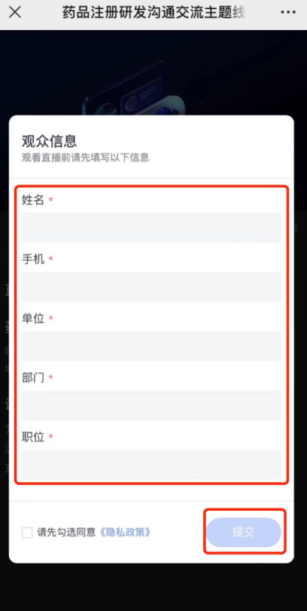
- 答疑问题发送
报名完成后，可观看到当前直播界面，点击“互动”在下方文字框内输入手机号，收取验证码后，验证成功，即可发送相关问题。示图如下：
- 观看实时直播
直播当天，通过手机扫描二维码或电脑浏览器搜索网站链接可直接观看实时直播画面。
- 技术问题反馈
请参会人员参照上述操作方法进行报名、答疑问题提交及观看直播，如有技术问题请咨询中心技术人员：
张老师：18600166812
李老师：18513202268
杨老师：18910951553

直播二维码：
直播网站链接：
https://live.xylink.com/live/v/QnLJu7p7

